|  |  |
| --- | --- |
| TRƯỜNG ĐẠI HỌC NÔNG LÂM TP.HCM  **KHOA CÔNG NGHỆ THÔNG TIN** | **CỘNG HÒA XÃ HỘI CHỦ NGHĨA VIỆT NAM Độc lập - Tự do - Hạnh phúc** |
|  | *TP. Hồ Chí Minh, ngày 16 tháng 9 năm 2024* |

**ĐỀ CƯƠNG CHI TIẾT TIỂU LUẬN TỐT NGHIỆP**

1. **Tên đề tài:** Nghiên cứu mô hình học máy nhận dạng loại bệnh trên cây lúa ở giai đoạn đẻ nhánh
2. **Sinh viên thực hiện:**

* **Họ và tên:** Kiều Thị Ngọc Qúy
* **Mã số sinh viên:** 21130504
* **Lớp:** DH21DTC
* **Khoa:** Công nghệ thông tin
* **Khóa:** 2021-2025
* **Điện thoại liên lạc:** 0793733621

1. **Giảng viên hướng dẫn:** TS. Nguyễn Thị Phương Trâm
2. **Phát biểu bài toán:**

Cây lúa đóng vai trò quan trọng trong nền kinh tế và đời sống của người dân Việt Nam ta, là nguồn lương thực chính và sản phẩm xuất khẩu chủ lực, tạo việc làm cho hàng triệu nông dân. Tuy nhiên, trong quá trình phát triển của cây lúa sẽ có các bệnh khác nhau ảnh hưởng đến cây lúa. Bài nghiên cứu này sẽ tập trung nghiên cứu ở giai đoạn đẻ nhánh với các bệnh phổ biến bao gồm bệnh bạc lá (Bacterial Leaf Blight), đạo ôn lá (Leaf Blast), cháy lá (Leaf Scald), đốm nâu (Brown Spot), khô vằn (Sheath Blight) .

Bài toán đặt ra là xây dựng mô hình học máy để nhận dạng các loại bệnh phổ biến trên cây lúa thông qua hình ảnh lá lúa, sử dụng dữ liệu được thu thập từ nhiều quốc gia. Do đó, tiểu luận này tập trung vào việc ứng dụng và đánh giá hiệu quả của các mô hình CNN trong việc giải quyết bài toán nhận dạng bệnh cây lúa. Kết quả từ nghiên cứu không chỉ góp phần hỗ trợ nông dân phát hiện sớm các loại bệnh trên cây lúa một cách nhanh chóng và chính xác mà còn giúp đưa ra các biện pháp xử lý kịp thời, qua đó nâng cao năng suất và chất lượng sản phẩm nông nghiệp, đồng thời thúc đẩy ứng dụng công nghệ AI trong nông nghiệp hiện đại.

1. **Mục tiêu của đề tài:**

* Nghiên cứu và áp dụng các mô hình CNN để giải quyết bài toán phân loại hình ảnh biểu hiện của các loại bệnh phổ biến trên cây lúa, bao gồm bệnh đạo ôn, đốm nâu, cháy bìa lá, bọ gai, cũng như nhận dạng lúa khỏe mạnh, dựa trên tập dữ liệu hình ảnh được thu thập.
* Phân tích và đánh giá hiệu suất các mô hình dựa trên CNN và các mô hình học máy truyền thống như Random Forest, SVM, kNN: Sử dụng các chỉ số như Accuracy, Precision, Recall, và F1 score.

1. **Nội dung của đề tài:**

* Tìm hiểu bài toán phân loại hình ảnh áp dụng trong lĩnh vực nông nghiệp, đặc biệt là chẩn đoán bệnh trên lá của cây lúa trong giai đoạn đẻ nhánh.
* Nghiên cứu và ứng dụng các thư viện học máy và học sâu hỗ trợ cho bài toán chẩn đoán bệnh trên lá của cây lúa trong giai đoạn đẻ nhánh.
* Áp dụng các kỹ thuật tiền xử lý dữ liệu trên bộ dữ liệu các loại bệnh trên lá của cây lúa trong giai đoạn đẻ nhánh.
* Áp dụng một trong những mô hình hiện đại: DenseNet121, InceptionV3, MobileNetV2, ResNet50 để phân loại các loại bệnh khác nhau có trong tập dữ liệu.

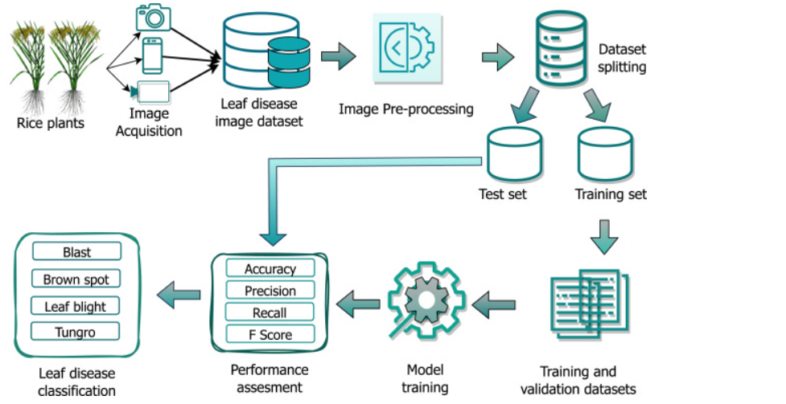

Mô hình [4]

* Đánh giá và so sánh các mô hình dựa trên CNN và các mô hình học máy truyền thống như Random Forest, SVM, KNN: Sử dụng các chỉ số như Accuracy, Precision, Recall, và F1 score để đánh giá hiệu suất của các mô hình đã huấn luyện.

1. **Cơ sở khoa học và thực tiễn:**

* Tiểu luận dựa trên các nghiên cứu tiên tiến về học máy và nhận dạng hình ảnh, áp dụng các mô hình CNN hiện đại để giải quyết bài toán thực tiễn: bài toán nhận dạng bệnh cây lúa ở giai đoạn đẻ nhánh.
* Tiểu luận hướng đến việc hỗ trợ nông dân và ngành nông nghiệp thông qua việc cung cấp giải pháp công nghệ hiệu quả, dễ sử dụng, góp phần nâng cao năng suất và chất lượng sản xuất lúa gạo.

1. **Thời gian thực hiện:** Học kì 2 năm học 2024-2025.
2. **Sản phẩm của đề tài:**

Tài liệu báo cáo bao gồm các nội dung sau:

* Phương pháp áp dụng các mô hình dựa trên CNN vào bài toán phân loại hình ảnh.
* Bộ dữ liệu: Mô tả bộ dữ liệu trong nghiên cứu bao gồm ý nghĩa các loại bệnh của lúa trong giai đoạn đẻ nhánh, số lượng hình ảnh trong bộ dữ liệu lấy từ <https://www.kaggle.com/datasets/loki4514/rice-leaf-diseases-detection>,
* Kết quả thực nghiệm dựa của các mô hình CNN trên bộ dữ liệu.
* Phân tích và đánh giá hiệu quả của các mô hình CNN và các mô hình học máy truyền thống Random Forest, SVM, kNN.

1. **Tài liệu tham khảo:**
2. Prajapati, H. B., Shah, J. P., & Dabhi, V. K. (2017). Detection and classification of rice plant diseases. *Intelligent Decision Technologies*, *11*(3), 357-373.
3. Kulkarni, P., & Shastri, S. (2024). Rice leaf diseases detection using machine learning. *Journal of Scientific Research and Technology*, 17-22.
4. Sharma, M., Kumar, C. J., & Deka, A. (2022). Early diagnosis of rice plant disease using machine learning techniques. *Archives of Phytopathology and Plant Protection*, *55*(3), 259-283.
5. Simhadri, C. G., Kondaveeti, H. K., Vatsavayi, V. K., Mitra, A., & Ananthachari, P. (2024). Deep learning for rice leaf disease detection: A systematic literature review on emerging trends, methodologies and techniques. *Information Processing in Agriculture*.
6. Hasan, M. M., Uddin, A. S., Akhond, M. R., Uddin, M. J., Hossain, M. A., & Hossain, M. A. (2023). Machine Learning and Image Processing Techniques for Rice Disease Detection: A Critical Analysis. *International Journal of Plant Biology*, *14*(4), 1190-1207.
7. <https://www.kaggle.com/datasets?search=Rice+leaf+disease+detection>
8. <https://www.kaggle.com/datasets/loki4514/rice-leaf-diseases-detection>

|  |  |
| --- | --- |
| **Giảng viên hướng dẫn**  *(Ký và ghi rõ họ tên)* | **Sinh viên thực hiện** *(Ký và ghi rõ họ tên)* |